表1 市级（含）以上单项荣誉一览表
序号 | 获奖者 | 荣誉（奖项）名称、等次 | 授予单位 | 授奖时间
1 | 江春强 | 常州市先进德育工作者 | 常州市教育局 | 2022.08

B8 周小芬名教师成长营单项荣誉一览表

表2 区级单项荣誉一览表
序号 | 获奖者 | 荣誉（奖项）名称、等次 | 授予单位 | 授奖时间
1 | 陈彩霞 | 新北区优秀共产党员 | 新北区委教育工作委员会 | 2022.06
2 | 周小芬 | 区教科研先进个人 | 新北区教师发展中心 | 2022.08
3 | 黄淑娟 | 新北区优秀共产党员 | 新北区委教育工作委员会 | 2022.06
4 | 沈小丽 | 新北区先进德育工作者 | 新北区教育局 | 2022.09

B8单项荣誉获奖证书、获奖公示材料
材料1 市级（含）以上单项荣誉材料
序号 | 获奖证书或网上公示截图 | 网上公示链接
请与表1序号一致 | 如为网上截图请一并截取“授予单位”名称
1 |  | http://www.changzhou.gov.cn/gi_news/183166003521385

材料2 区级单项荣誉材料
序号 | 获奖证书或网上公示截图 | 网上公示链接
请与表2序号一致 | 如为网上截图请一并截取“授予单位”名称
1
2 | 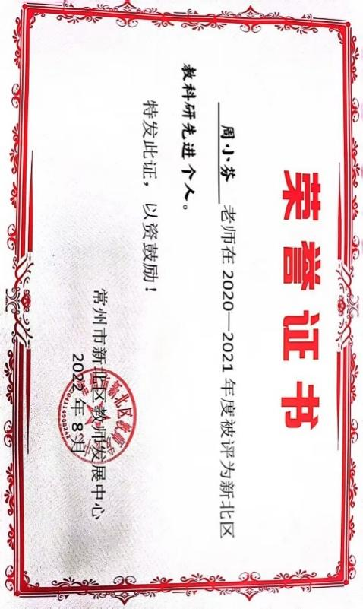  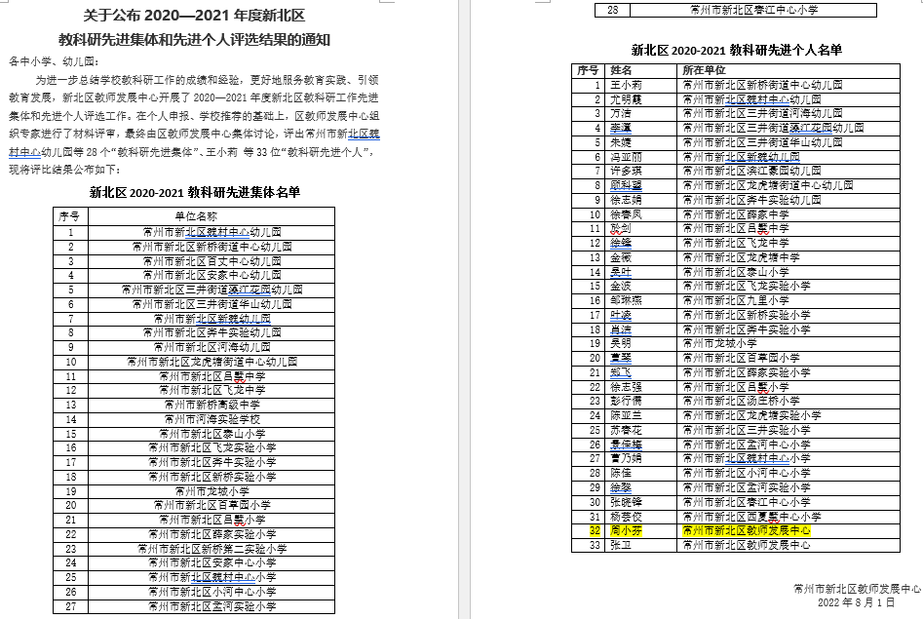 | http://www.pub.xbedu.net/teacher/office/  reddocfbxb/doc_detail.aspx?id=6482
3 | 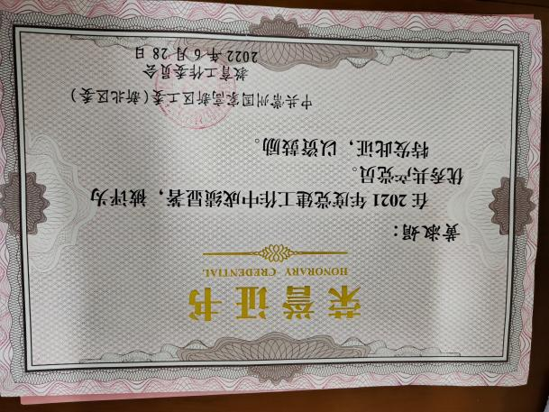
4 |  | http://www.bncz.xbedu.net/teacher/office/reddocsxb/doc_detail.aspx?id=386722&taskid=8133085

